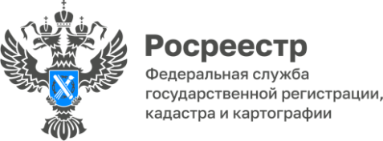

**ПРЕСС-РЕЛИЗ**

06.06.2025

**Для размещения в социальных сетях и на сайте Управления**

****Региональный Росреестр заботится о ветеранах Великой   
Отечественной войны****

**Специалисты Управления Росреестра по Алтайскому краю и ППК «Роскадастр» по Алтайскому краю на льготной основе оказывают ветеранам Великой Отечественной войны помощь по получению госуслуг в сфере недвижимости.**

В Алтайском крае ветераны Великой Отечественной войны и приравненные к ним лица могут получать услуги Росреестра и Роскадастра у себя дома. Государственная регистрация прав на недвижимость, кадастровый учет, предоставление сведений из Единого государственного реестра недвижимости (ЕГРН) осуществляются в кратчайшие сроки. Так, оформление прав ветерана на объект недвижимости и получение сведений из ЕГРН о таком объекте сокращены до 1 рабочего дня.

Оформить заявку на выезд специалистов Роскадастра ветераны или их представители могут по телефону 8 (3852) 55-76-47.

Для тех, кому не требуется выезд специалиста на дом, но у кого есть вопросы по учету и регистрации земельных участков, домов, квартир, гаражей, дач и т.д., действуют прямые телефонные линии:

- по вопросам кадастрового учета земельных участков, кадастрового учета объектов капитального строительства и государственной регистрации прав по телефонам 8 (3852) 29-17-17 или 29-17-20;

- по вопросам получения сведений из ЕГРН по телефону 8 (3852) 55-76-59 + короткий добавочный номер: 7185, 7184, 7183.

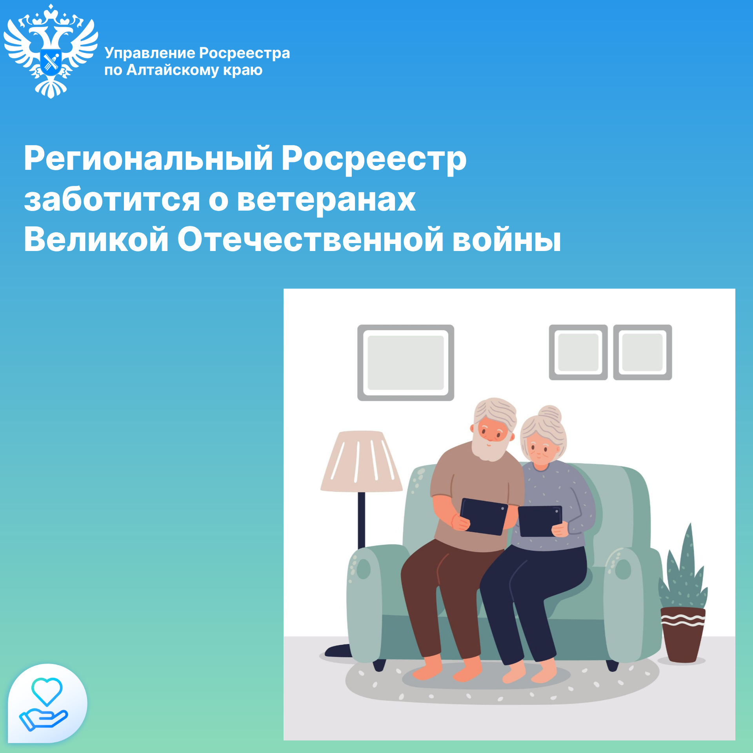

**Управление Росреестра по Алтайскому краю**